**令和４年度就労継続支援優良取組表彰　受賞事業所に取材に伺いました！**

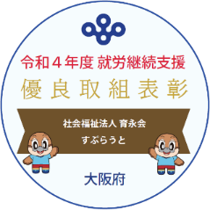**◆社会福祉法人育永会　すぷらうと　様**

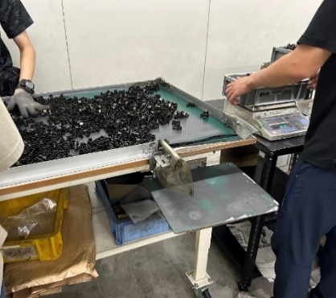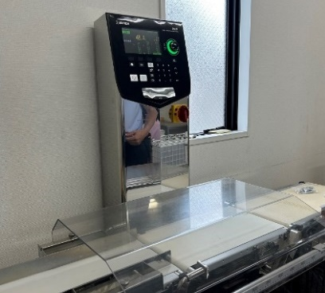機械導入により納品チェックが不要に（左）　機械を使って部品の検品作業をしている様子（右）

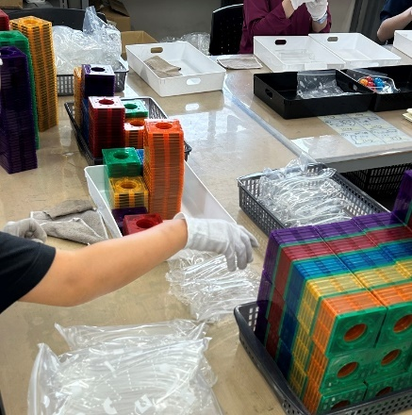

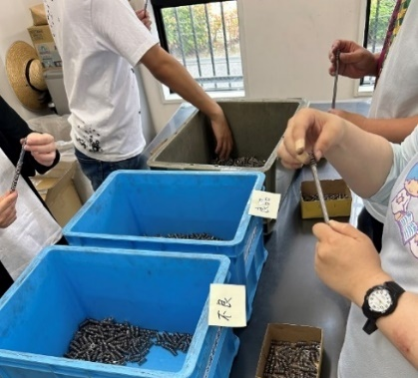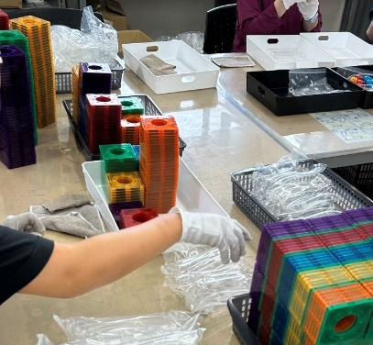急な検品依頼にも対応されていました（左）　玩具の検品も清潔な環境で作業されていました（右）

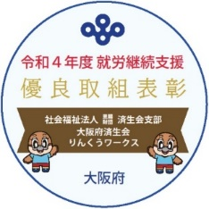**◆社会福祉法人恩賜財団済生会支部大阪府済生会　りんくうワークス　様**

最も難易度の高い、覆布（ 手術で機材などをくるむシーツ）の畳作業をする様子（左）

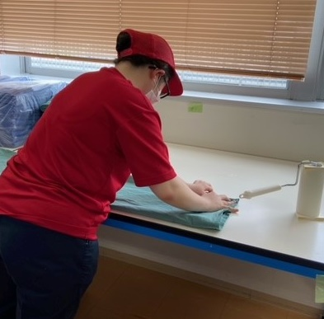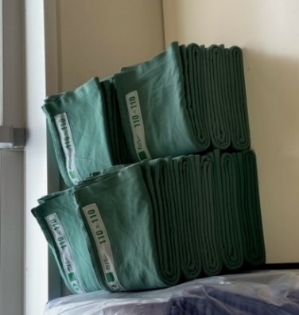綺麗に整った状態で並ぶ完成後の写真（右）

毎日10tの納品があり、多い時には１日5,000枚のタオルを畳みます（左）

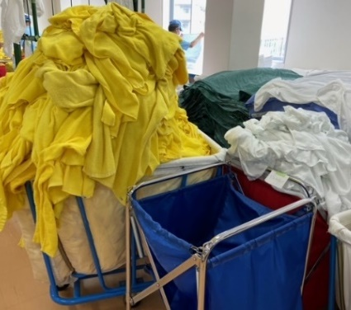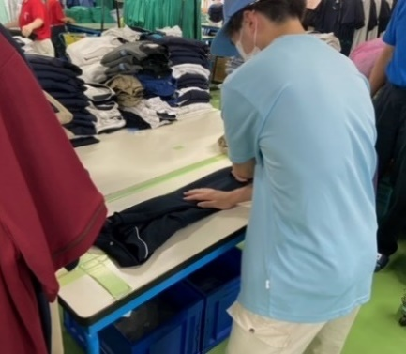「難しい作業もだんだんとできるようになることがやりがい」と話す利用者（右）